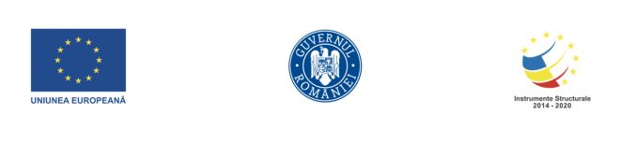
Data publicării 22.07.2021
COMUNICAT DE PRESĂ PRIVIND DEMARAREA IMPLEMENTĂRII PROIECTULUI
NYMPHA CLOTHING S.R.L., cu sediul în Municipiul Bucuresti, localitatea Bucureşti, str.Aleea AVRIG, nr. 14, CAMERA 2, telefon 0766511681, înregistrată sub nr. J40/3059/2018, la oficiul Registrului Comerţului, CUI/CIF 38963792, reprezentată legal prin RAZVAN ADRIAN STROESCU, demareaza implementarea proiectului cu nr. RUE 4094 “Granturi pentru capital de lucru acordate IMM-urilor” (Contractul de finanţare nr. M2-4094) din cadrul schemei de ajutor de stat instituită prin ORDONANȚA DE URGENȚĂ nr. 130 din 31 iulie 2020 privind unele măsuri pentru acordarea de sprijin financiar din fonduri externe nerambursabile, aferente Programului operațional Competitivitate 2014-2020, în contextul crizei provocate de COVID-19. Proiectul se derulează pe o perioada de maxim 12 luni, începând cu data semnării contractului de finanțare cu Ministerul Economiei, Energiei si Mediului de Afaceri/ AIMMAIPE, respective 13.04.2021.

Proiectul are printre principalele rezultate, următoarele:
-menținerea activității pe o perioada de minim 6 luni;
-menținerea numărului locurilor de munca față de data depunerii cererii, pe o perioadă de minimum 6 luni de la data acordării grantului.

Obiectivul masurii:
Obiectivul principal al schemei de ajutor de stat îl constituie acordarea de sprijin financiar din fonduri externe nerambursabile, aferente Programului Operațional Competitivitate 2014-2020, denumit în continuare POC, în contextul crizei provocate de COVID-19, pentru beneficiarii prevăzuți la art. 3, a căror activitate a fost afectată direct sau indirect de răspândirea virusului SARS-CoV-2 sau a căror activitate a fost interzisă prin ordonanțe militare pe perioada stării de urgență sau îngrădite pe perioada stării de alertă.

Furnizorul ajutorului de stat este Ministerul Fondurilor Europene (MFE). Măsura este implementată de către Ministerul Economiei, Energiei și Mediului de Afaceri (MEEMA) în parteneriat cu Agențiile pentru Întreprinderi Mici și Mijlocii, Atragere de Investiții și Promovare a Exportului (AIMMAIPE)conform Anexei 4 și Serviciul de Telecomunicații Speciale (STS).

Asistența financiară nerambursabilă= 117768.75 RON;
Cofinantare = 17665.3125 RON

Date de contact:
Stroescu Razvan Adrian
telefon 0766511681, razvan_stroescu@hotmail.com

